
Об утверждении регламента государственной услуги "Субсидирование стоимости затрат на закладку и выращивание (в том числе восстановление) многолетних насаждений плодово-ягодных культур и винограда"
Утративший силу
Постановление акимата Акмолинской области от 3 июля 2015 года № А-7/321. Зарегистрировано Департаментом юстиции Акмолинской области 11 августа 2015 года № 4936. Утратило силу постановлением акимата Акмолинской области от 8 апреля 2020 года № а-4/189
Сноска. Утратило силу постановлением акимата Акмолинской области от 08.04.2020 № а-4/189 (вводится в действие со дня официального опубликования).
Примечание РЦПИ.
В тексте документа сохранена пунктуация и орфография оригинала.
В соответствии с пунктом 3 статьи 16 Закона Республики Казахстан от 15 апреля 2013 года "О государственных услугах", акимат Акмолинской области ПОСТАНОВЛЯЕТ:
1. Утвердить прилагаемый регламент государственной услуги "Субсидирование стоимости затрат на закладку и выращивание (в том числе восстановление) многолетних насаждений плодово-ягодных культур и винограда".
2. Признать утратившим силу постановление акимата Акмолинской области "Об утверждении регламентов государственных услуги в области растениеводства" от 28 августа 2014 года № А-8/400 (зарегистрировано в Реестре государственной регистрации нормативных правовых актов № 4385, опубликовано 14 октября 2014 года в информационно-правовой системе "Әділет").
3. Контроль за исполнением настоящего постановления возложить на первого заместителя акима области Отарова К.М.
4. Настоящее постановление акимата области вступает в силу со дня государственной регистрации в Департаменте юстиции Акмолинской области и вводится в действие по истечении 10 календарных дней после дня его официального опубликования, но не ранее введения в действие приказа Министра сельского хозяйства Республики Казахстан от 28 апреля 2015 года № 4-1/379 "Об утверждении стандарта государственной услуги "Субсидирование стоимости затрат на закладку и выращивание (в том числе восстановление) многолетних насаждений плодово-ягодных культур и винограда".
Аким Акмолинской области | С.Кулагин
Утвержден
постановлением акимата
Акмолинской области
от 3 июля 2015 года № А-7/321
Регламент государственной услуги "Субсидирование стоимости затрат на закладку и выращивание (в том числе восстановление) многолетних насаждений плодово-ягодных культур и винограда"
Сноска. Регламент - в редакции постановления акимата Акмолинской области от 29.08.2019 № A-9/408 (вводится в действие со дня официального опубликования).
1. Общие положения
1. Государственная услуга "Субсидирование стоимости затрат на закладку и выращивание (в том числе восстановление) многолетних насаждений плодово-ягодных культур и винограда" (далее – государственная услуга) оказывается государственным учреждением "Управление сельского хозяйства Акмолинской области" и отделами сельского хозяйства районов, городов Степногорск и Кокшетау Акмолинской области (далее – услугодатель).
Прием заявок и выдача результатов оказания государственной услуги осуществляются через веб-портал "электронного правительства" www.egov.kz (далее-портал).
2. Форма оказания государственной услуги: электронная (полностью автоматизированная).
3. Результат оказания государственной услуги – уведомление о перечислении субсидии либо мотивированный отказ в предоставлении государственной услуги в случаях и по основаниям, предусмотренным пунктом 10 стандарта государственной услуги "Субсидирование стоимости затрат на закладку и выращивание (в том числе восстановление) многолетних насаждений плодово-ягодных культур и винограда", утвержденного приказом Министра сельского хозяйства Республики Казахстан от 28 апреля 2015 года № 4-1/379 (зарегистрирован в Реестре государственной регистрации нормативных правовых актов № 11278) (далее – Стандарт).
Форма предоставления результата оказания государственной услуги: электронная.
2. Описание порядка действий структурных подразделений (работников)
услугодателя в процессе оказания государственной услуги
4. Основанием для начала процедуры (действия) по оказанию государственной услуги является предоставленные услугополучателем документы, указанные в пункте 9 Стандарта.
5. Содержание каждой процедуры (действия), входящей в состав процесса оказания государственной услуги, длительность его выполнения:
1) ответственный исполнитель услугодателя с момента регистрации заявки подтверждает ее принятие путем подписания с использованием электронной цифровой подписи (далее - ЭЦП) соответствующего уведомления – 1 рабочий день;
2) отдел бюджетного финансирования и государственных закупок услугодателя формирует в информационной системе субсидирования платежные поручения на выплату субсидий, загружает их в информационную систему "Казначейство-Клиент" – 1 рабочий день;
3) ответственный исполнитель услугодателя направляет уведомление о результате оказания государственной услуги в "личный кабинет" услугополучателя в форме электронного документа – 15 минут.
6. Результат процедуры (действия) по оказанию государственной услуги, который служит основанием для начала выполнения следующей процедуры (действия):
1) регистрация заявки, подтверждение принятия заявки;
2) формирование платежных поручений;
3) направление уведомления.
3. Описание порядка взаимодействия структурных подразделений (работников) услугодателя в процессе оказания государственной услуги
7. Перечень структурных подразделений (работников) услугодателя, которые участвуют в процессе оказания государственной услуги:
1) ответственный исполнитель услугодателя;
2) отдел бюджетного финансирования и государственных закупок услугодателя.
8. Описание последовательности процедур (действий) между структурными подразделениями (работниками) с указанием длительности каждой процедуры (действия):
1) ответственный исполнитель услугодателя с момента регистрации заявки подтверждает ее принятие путем подписания с использованием ЭЦП соответствующего уведомления – 1 рабочий день;
2) отдел бюджетного финансирования и государственных закупок услугодателя формирует в информационной системе субсидирования платежные поручения на выплату субсидий, загружает их в информационную систему "Казначейство-Клиент" – 1 рабочий день;
3) ответственный исполнитель услугодателя направляет уведомление о результате оказания государственной услуги в "личный кабинет" услугополучателя в форме электронного документа – 15 минут.
4. Описание порядка использования информационных систем
в процессе оказания государственной услуги
9. Описание порядка обращения и последовательности процедур (действий) услугодателя и услугополучателя при оказании государственной услуги через портал:
услугополучатель представляет на портал в форме электронного документа, удостоверенного ЭЦП услугополучателя заявку для получения субсидий на закладку многолетних насаждений плодово-ягодных культур и винограда, произведенную предыдущей осенью и (или) весной текущего года, в срок до 15 июня соответствующего года по форме согласно приложению 1 к Стандарту;
услугополучатель представляет на портал в форме электронного документа, удостоверенного ЭЦП услугополучателя заявку для получения субсидий на выращивание (уход) многолетних насаждений плодово-ягодных культур и винограда второй вегетации – для заложенных саженцами на карликовом подвое или саженцами книп-баум, второй-третьей вегетаций – для заложенных саженцами на полукарликовом подвое, второй-третьей-четвертой вегетаций – для заложенных саженцами на сильнорослых подвоях, со второй по седьмую вегетацию включительно – по яблоне сорта "Апорт" в срок до 1 сентября соответствующего года по форме, согласно приложению 2 к Стандарту.
Услугополучатель осуществляет регистрацию на портале с помощью индивидуального идентификационного номера (далее – ИИН) или бизнес –идентификационного номера (далее – БИН), а также пароля (осуществляется для незарегистрированных услугополучателей на портале);
процесс 1 – процесс ввода услугополучателем ИИН/БИН и пароля (процесс авторизации) на портале для получения услуги;
условие 1 – проверка на портале подлинности данных о зарегистрированном услугополучателе через ИИН/БИН и пароль;
процесс 2 – формирование порталом сообщения об отказе в авторизации в связи с имеющимися нарушениями в данных услугополучателя;
процесс 3 – выбор услугополучателем услуги, указанной в настоящем регламенте, вывод на экран формы запроса для оказания услуги и заполнение услугополучателем формы (ввод данных) с учетом ее структуры и форматных требований, прикрепление к форме запроса необходимых копий документов в электронном виде указанные в пункте 9 Стандарта, а также выбор услугополучателем регистрационного свидетельства ЭЦП для удостоверения (подписания) запроса;
условие 2 – проверка на портале срока действия регистрационного свидетельства ЭЦП и отсутствия в списке отозванных (аннулированных) регистрационных свидетельств, а также соответствия идентификационных данных (между ИИН/БИН указанным в запросе, и ИИН/БИН указанным в регистрационном свидетельстве ЭЦП);
процесс 4 – формирование сообщения об отказе в запрашиваемой услуге в связи с не подтверждением подлинности ЭЦП услугополучателя;
процесс 5 – направление электронного документа (запроса услугополучателя) удостоверенного (подписанного) ЭЦП услугополучателя через шлюз "электронного правительства" в автоматизированном рабочем месте региональный шлюз "электронного правительства" для обработки запроса услугодателем;
процесс 6 – процедуры (действия) услугодателя, предусмотренные пунктом 5 настоящего регламента;
процесс 7 – получение результата оказания государственной услуги услуполучателем.
Диаграмма функционального взаимодействия информационных систем, задействованных при оказании государственной услуги через портал, указана в приложении 1 к настоящему регламенту.
Подробное описание последовательности процедур (действий), взаимодействий структурных подразделений (работников) услугодателя в процессе оказания государственной услуги, а также порядка использования информационных систем в процессе оказания государственной услуги отражается в справочнике бизнес-процессов оказания государственной услуги согласно приложению 2 к настоящему регламенту.
Приложение 1
к регламенту государственной
услуги "Субсидирование
стоимости затрат на закладку и
выращивание (в том числе
восстановление) многолетних
насаждений плодово-ягодных
культур и винограда"
Диаграмма функционального взаимодействия информационных систем, задействованных при оказании государственной услуги через портал

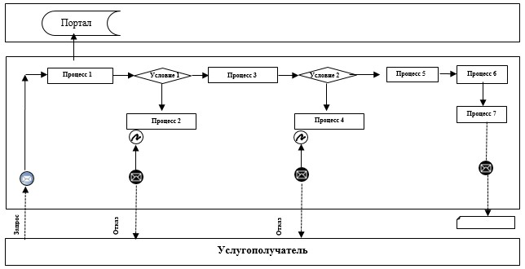

Расшифровка аббревиатуры:
Портал – веб-портал "электронного правительства": www.egov.kz.
Приложение 2
к регламенту государственной
услуги "Субсидирование
стоимости затрат на закладку и
выращивание (в том числе
восстановление) многолетних
насаждений плодово-ягодных
культур и винограда"
Справочник бизнес-процессов оказания государственной услуги "Субсидирование стоимости затрат на закладку и выращивание (в том числе восстановление) многолетних насаждений плодово-ягодных культур и винограда"

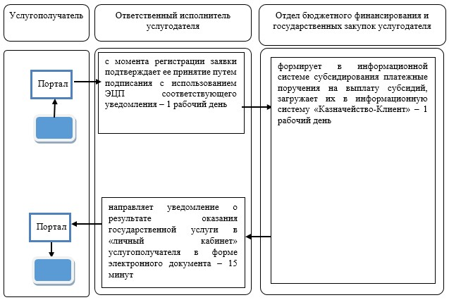
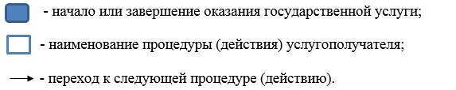

© 2012. РГП на ПХВ «Институт законодательства и правовой информации Республики Казахстан» Министерства юстиции Республики Казахстан

